Живопись (4 «а» класс) - понедельник
План дистанционной работы преподавателя Шубиной Екатерины Геннадьевны
Название предпрофессиональной программы: «Живопись»
День недели: Понедельник.
Предмет | Класс | Дата  (день недели) | Описание  Задание на дистанционное обучение | Ресурс  Обратная связь
Живопись | 4 «а» | понедельник  04.05.2020 | Тема: Натюрморт на контражур – длительная постановка – натюрморт  из трёх предметов: цветок в горшке, кружка и фрукт. Предметы простой формы.  Техника исполнения – смешанная. Совмещение разных материалов и техник, создавание спецэффектов. Смешивание акварели с белилами, гуашью, акварельными карандашами, тушью, пастелью.  Завершение задания от 27 апреля.  "Контровый свет, КОНТРАЖУР (фр. contrejour против света) – вид освещения в изобразительном искусстве, при котором источник света расположен позади объекта, а потому ярко высвечивает его контуры.  Примеры постановки натюрмортов и работы см. ниже!  1-й, 2-й и 3й уроки:  Выполнение работы в цвете.  Работа длительная – выполняется в смешанной технике. Что дает смешение материалов? — Легко оставлять светлые пятна, не боясь их закрасить с помощью воскового мелка или парафиновой свечи, штрихование (пастелью), отмывку (тушью), резерваж (белилами), линейные штрихи (акварельными карандашами).  Первый этап – закрыть блики белым восковым мелком,  Второй этап – работа акварелью – легко прокладываются большие пятна локальным цветом. Вид за окном не прорабатывается – изображается обобщённо. В работе можно использовать соль и капли спирта – для создания эффектов.  Третий этап работы – прорабатываются полутона на предметах, собственные и падающие тени. Обучающиеся отправляют фотографию преподавателю. Получают рекомендации.  Четвёртый этап – по просохшей акварели – детализация – гуашью, акварельными карандашами, тушью или малками пастели.  Обучающиеся отправляют фотографию преподавателю. Получают оценку выполненной работы.  Примеры постановки.  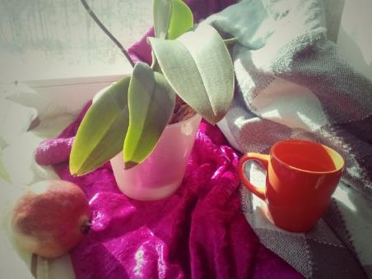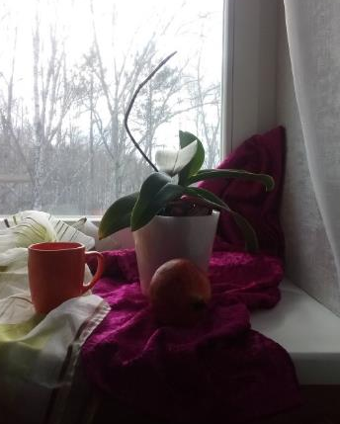  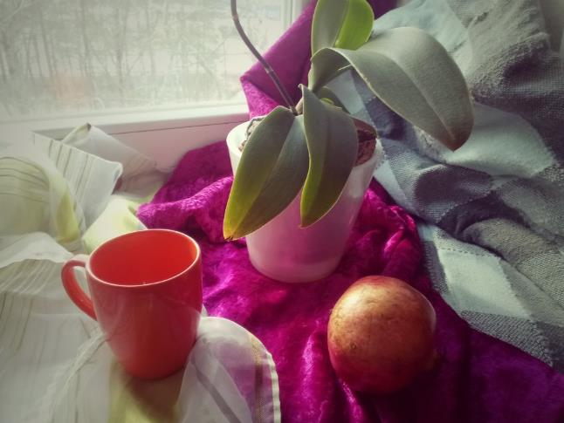  Примеры выполнения натюрмортов.  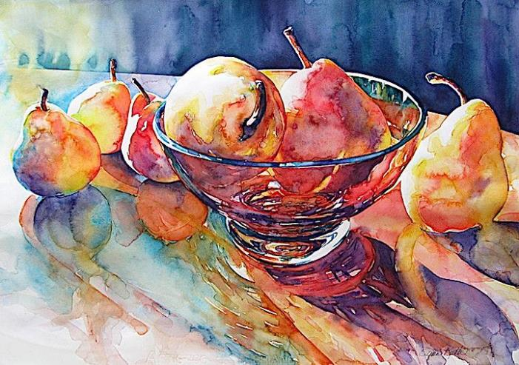  https://cs5.livemaster.ru/storage/16/a0/12cafc54e7b5ddc8610db37b437y--kartiny-i-panno-natyurmort-protiv-sveta-2.jpg  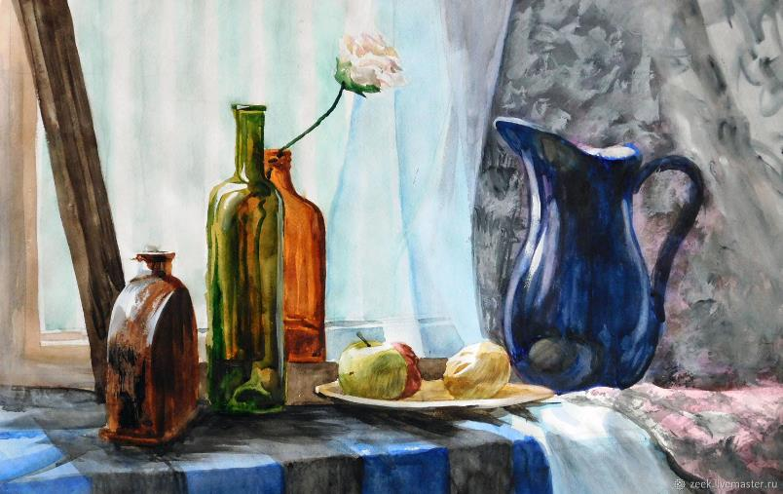  https://images2.kabanchik.by/c3aabb83-ccb9-4adc-8230-e09984a80e22.jpeg  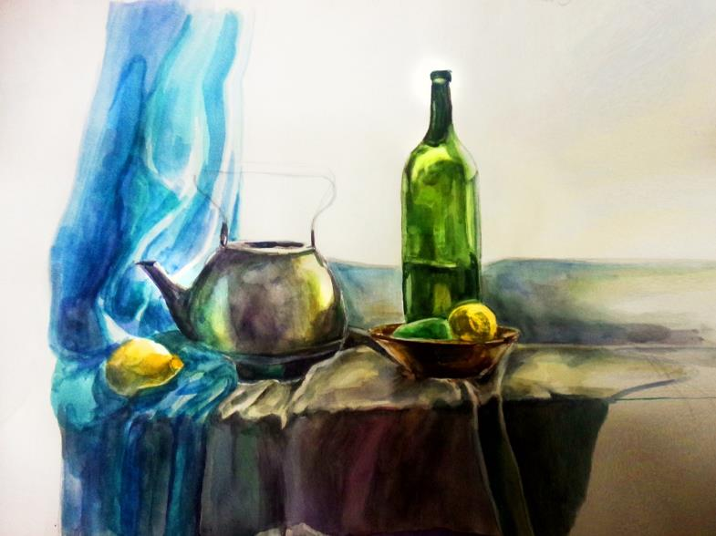  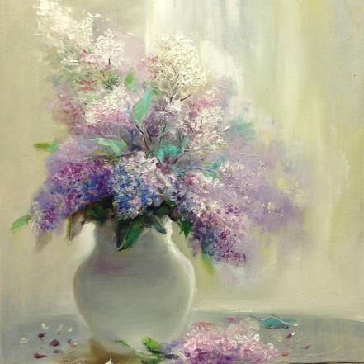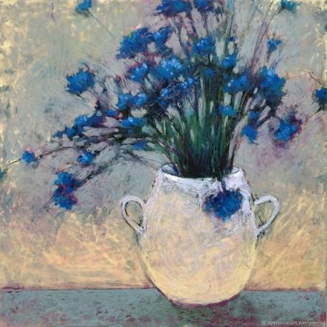  https://cs2.livemaster.ru/storage/e8/41/533a05207d6f0beef2c68959d00a--mixed-technique-still-life-in-the-technique-of-encaustic-wax-.jpg  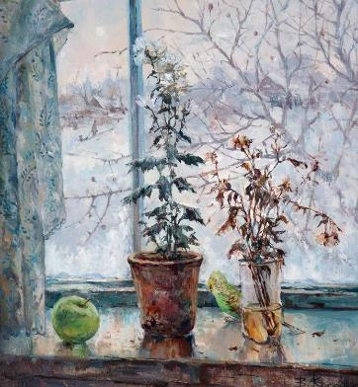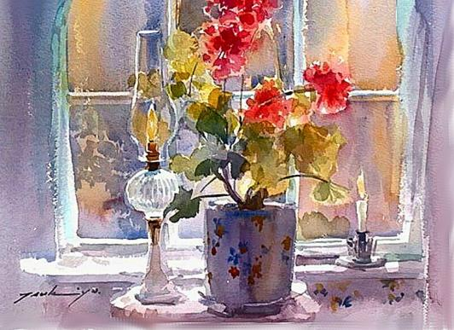  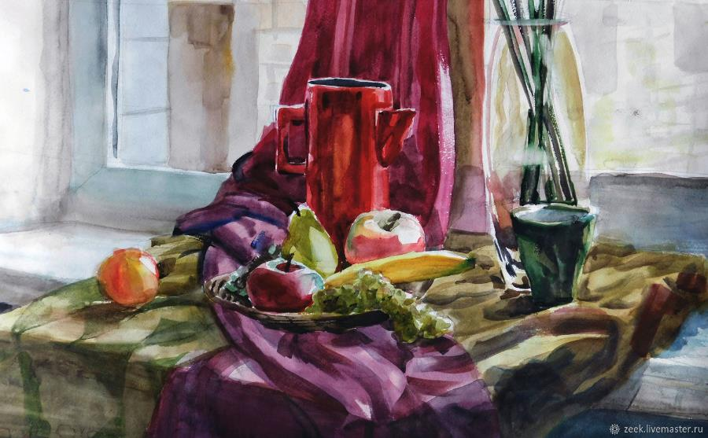  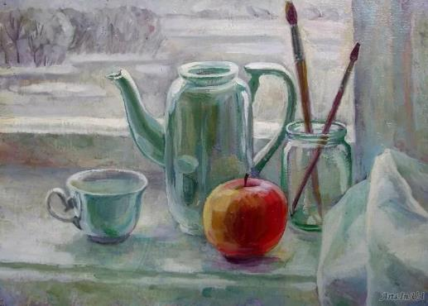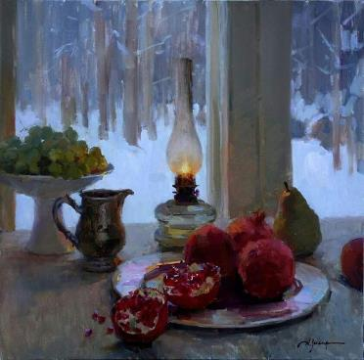  Пример применения различных техник.  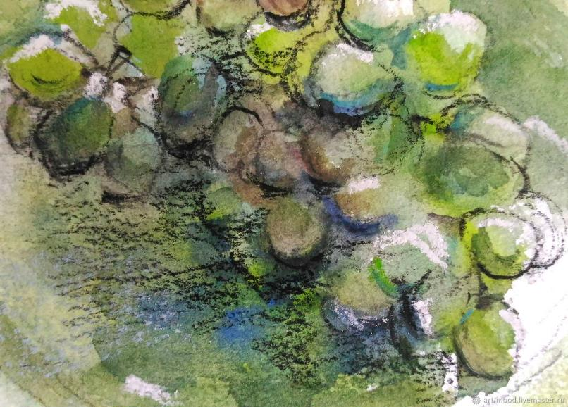  Примеры натюрмортов в контражуре в разное время года...  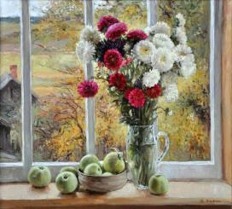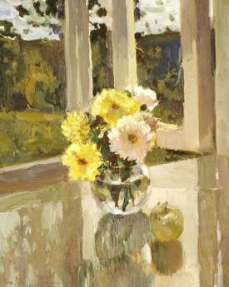  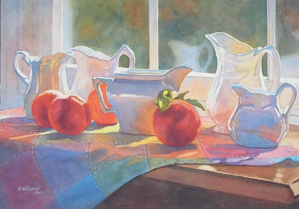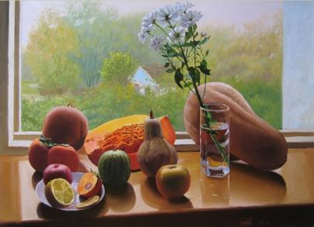  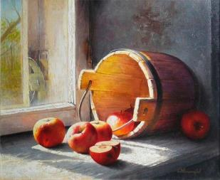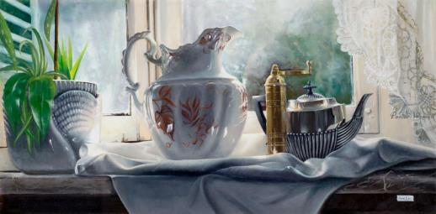  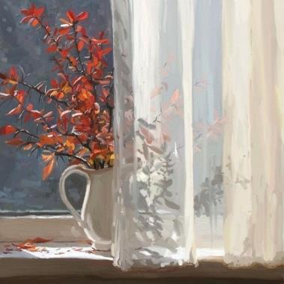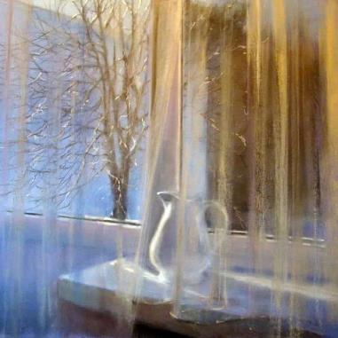  Примеры фото-натюрмортов на контражур.  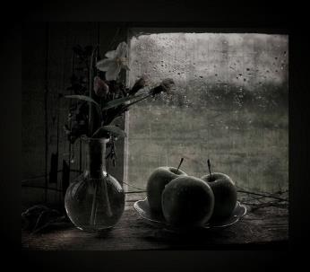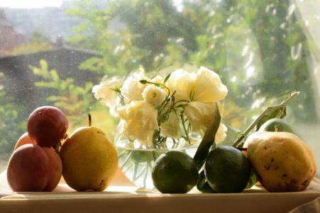 | Шубина Екатерина Геннадьевна  dxsh1nt-prepod@mail.ru  https://vk.com/id171287321

